Ce travail a été réalisé par Madame Cecilia MARISSAL, agrégée de Lettres Classiques, pour ses élèves de 5ème du collège Raspail (classé CLAIR) de Carpentras (84)

Séquence 1
Mundus Romanus

Heure 1
- Prise de contact ; fiches de renseignements (avec rubrique « J’ai choisi l’option latin parce que… » + Ordi ? + Accès internet ?).
- Préparation du classeur : en partant de la fin du classeur, trois intercalaires : Ludi (jeux, pour que les plus rapides ne s’ennuient pas en cours) / Utilia (pour les cartes, les conseils méthodologiques, le lexique) / Lingua latina (pour les leçons de langue sur fiche bristol, à conserver d’une année sur l’autre). Au début du classeur, 1er intercalaire pour 1ère SQ, avec son titre.
- Début de la 1ère SQ → Séance 1 : Rome et le monde

Heure 2
- Suite de la séance 1. Distribution de la carte de l’empire romain, à ranger dans la partie « Utilia ».
- Leçon de langue 1 : La prononciation du latin : travail à partir du texte de Pline l’Ancien ; leçon ; entraînement.

A la maison :
- Entraînement à la lecture.
- Travail de recherche facultatif pour quelques élèves volontaires : compléter carte murale de l’empire romain avec fiches sur qqs sites.

Heure 3
- Bref entraînement à la lecture sur texte connu : interroger qqs élèves.
- Séance 2 → Rome et l’Histoire
- Entraînement à la lecture : texte inconnu (Florus).
- Questions orales de compréhension ; frise chronologique personnelle à compléter (avec dates de début et de fin ; régimes politiques) puis à ranger dans la partie « Utilia » ; frise chronologique collective à afficher au mur et à commencer de remplir (commune aux trois niveaux).

Heure 4
- Suite de la séance 2 : l’étymologie et histoire des langues : activités, présentation power point « L’Histoire des langues » ; leçon de langue 2 : « L’Histoire des langues et l’étymologie ».
- Etymologie des prénoms des élèves, sous forme de devinettes : « Il y a dans cette classe un élève dont le prénom d’origine ……. signifie …… ; qui est-ce ? » Combien y a-t-il d’élèves dont le prénom vient du latin ? Donner aux élèves leur nouveau prénom latin, à utiliser notamment lors des appels (qui désormais se feront en latin) et pour les contrôles.
- Distribution des LUDI de la SQ, à faire en autonomie et à auto-corriger, pour les élèves les plus rapides en cours.

A la maison :
- Exercices d’étymologie.

Heure 5
- Appel en latin ; distribution de la fiche « Parlons latin ! », à ranger dans la partie « Utilia ».
- Correction exercices étymologie.

Heure 6
- Appel en latin.
- Séance 3 → L’imperium de Rome ; présentation power point + activités → « à retenir ».
- Remarques sur le texte latin et sa traduction : quelles différences ?
- Leçon de langue 3 : La phrase latine et l’ordre des mots.

- Fixer la date de l’évaluation finale de la SQ ; distribuer la fiche de compétences à maîtriser.

Rome et le monde

Comment les Romains se représentaient-ils le monde ?

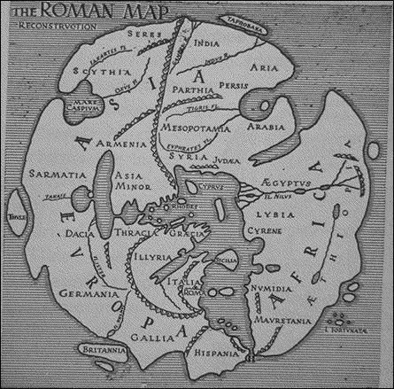 |  | Reconstitution de l’Orbis terrarum, d’après une carte établie vers 20 avant J.-C.
- Quelle est la forme générale du monde sur cette carte antique ? Que trouve-t-on autour des terres ?
- L’Orbis terrarum comporte trois continents : nomme-les en latin, puis en français.
- Quels continents ne sont pas représentés ? Pourquoi ?
- Localise-nous sur cette carte !

Quelle place les Romains pensaient-ils occuper dans ce monde ?

Voici ce

Voici la description que donne Pline l’Ancien, un grand écrivain scientifique du Ier siècle après J.-C.

Terrarum orbis universus in tres dividitur partes : Europam, Asiam, Africam […].  Primum ergo de Europa, altrice victoris omnium gentium populi longeque terrarum pulcherrima, quam plerique merito non tertiam portionem fecere, verum aequam, in duas partes ab amne Tanai ad Gaditanum fretum universo orbe diviso. Oceanus a quo dictum est spatio Atlanticum mare infundens et avido meatu terras, quaecumque venientem expavere, demergens resistentes quoque flexuoso litorum anfractu lambit, Europam vel maxime recessibus crebris excavans.  Pline l’Ancien, Histoire naturelle, III, 1. | Le disque entier des terres est divisé en trois parties : l’Europe, l’Asie, l’Afrique.  En premier vient donc l’Europe, nourrice du peuple vainqueur de toutes les nations, et de loin la plus belle partie du monde ; plusieurs l’ont considérée, à juste titre, non pas comme le tiers du monde, mais comme sa moitié, divisant l’univers entier en deux parties, du fleuve Tanaïs au détroit de Cadix. C’est par ce passage que l’Océan, jetant ses eaux atlantiques, submerge de son flot avide toutes les régions qui craignirent sa venue, frappe le long de rivages sinueux celles qui lui résistèrent, et découpe les côtes de l’Europe en une multitude d’enfoncements.

De quelle façon les Romains ont-ils maîtrisé l’espace ?

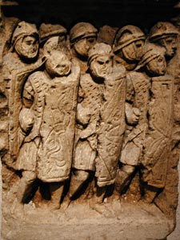 ……………………………………………… (Musée de Lyon Fourvière)
………………………………………………………………………………………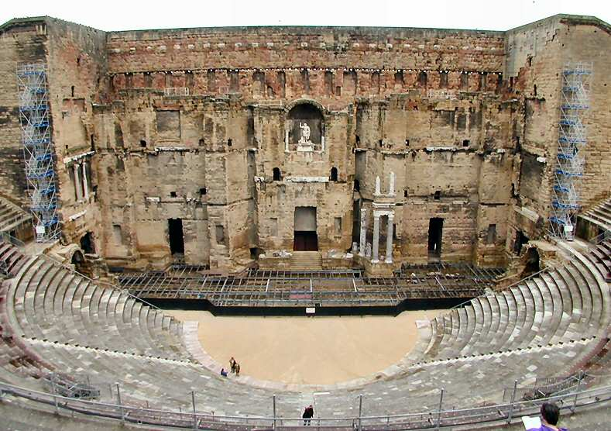
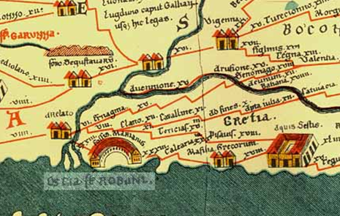 ……………………………(détail de la Table de Peutinger)
……………………….…………………………………………………… 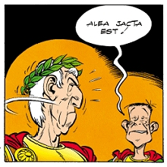
A retenir
………………………………………………………………………………………………………………………………………………………………………………………………………………………………………………………………………………………………………………………………………………………………………………………………………………………………………………………………………………………………………………………………………………………………………………………………………………………………………………………………………………………………………….
…………………………………………………………………………………………………………………………………………………………………………..

Les sites célèbres de l’Antiquité romaine
Travail de recherche facultatif à la maison

Tâches :
- Renseigner la fiche
- Placer la fiche sous la carte de l’empire romain ; repérer l’emplacement du site sur la carte, le numéroter, et reporter le numéro sur la fiche.

Exemple à afficher :

Un site romain : Le Pont du Gard

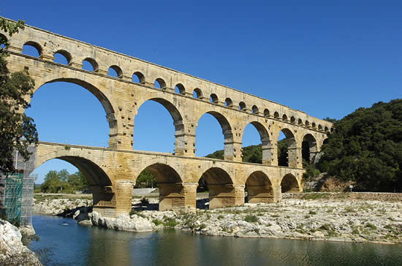

Pays actuel : France
Nom de la province à l’époque romaine : Gaule Narbonnaise
Date de fondation du site : 1er siècle après J.-C.

Que peut-on observer sur ce site ? C’est une partie d’un aqueduc long de 50 km, qui alimentait en eau la ville de Nemausus (Nîmes) ; il permettait à l’eau de traverser le Gardon. Il mesure près de 50 m de haut et 275m de long. Il comporte trois étages, avec plusieurs grandes arches. Il est très bien conservé et montre à quel point les techniques romaines de construction étaient évoluées.

Idées de sites :
- Volubilis
- Mur d’Hadrien
- Timgad
- Temple d’Auguste de Pula
- Amphithéâtre de Tarragone
- Théâtre d’Orange

Un site romain : ……………………………………………………………

(Coller une illustration)

Pays actuel : ………………………………………………………………………………………………………………………………………..
Nom de la province à l’époque romaine : …………………………………………………………………………………………..
Date de fondation du site : ………………………………………………………………………………………………………………….

Que peut-on observer sur ce site ? ……………………………………………………………………………………………………………………………..
……………………………………………………………………………………………………………………………………………………………………………………..
……………………………………………………………………………………………………………………………………………………………………………………..
……………………………………………………………………………………………………………………………………………………………………………………..
……………………………………………………………………………………………………………………………………………………………………………………..
……………………………………………………………………………………………………………………………………………………………………………………..

Un site romain : ……………………………………………………………

(Coller une illustration)

Pays actuel : ………………………………………………………………………………………………………………………………………..
Nom de la province à l’époque romaine : …………………………………………………………………………………………..
Date de fondation du site : ………………………………………………………………………………………………………………….

Que peut-on observer sur ce site ? ……………………………………………………………………………………………………………………………..
……………………………………………………………………………………………………………………………………………………………………………………..
……………………………………………………………………………………………………………………………………………………………………………………..
……………………………………………………………………………………………………………………………………………………………………………………..
……………………………………………………………………………………………………………………………………………………………………………………..
……………………………………………………………………………………………………………………………………………………………………………………..

Rome et l’Histoire

Quelle a été l’Histoire du populus Romanus ?

Tu peux lire ici la présentation générale de l’Histoire romaine par Florus, historien du IIème siècle après J.-C.

Populus romanus a rege Romulo in Caesarem Augustum, septingentos per annos, tantum operum pace belloque gessit, ut, si quis magnitudinem imperii cum annis conferat, aetatem ultra putet. […]  Prima aetas sub regibus fuit prope ducentos quinquaginta per annos, quibus circum urbem ipsam cum finitimis luctatus est : haec erit ejus infantia. Sequens a Bruto Collatinoque consulibus, in Appium Claudium, Quintum Fulvium consules ducentos quinquaginta annos patet, quibus Italiam subegit : hoc fuit tempus viris armisque incitatissimum; ideoque quis adulescentiam dixerit. Dehinc ad Caesarem Augustum ducenti anni, quibus totum orbem pacavit. Haec jam ipsa juventa imperii, et quasi quaedam robusta maturitas.  Florus, Abrégé d’Histoire romaine, Avant-propos. | Le peuple romain, depuis le roi Romulus jusqu’à César Auguste, a, pendant sept cents ans, accompli tant d’exploits dans la paix et dans la guerre que, si l’on compare la grandeur de son empire avec sa durée, on le croira plus ancien.  Son premier âge s’est déroulé sous les rois, pendant deux cent cinquante ans au cours desquels il a lutté autour de la ville même contre ses voisins ; voilà son enfance. Ensuite, des consuls Brutus et Collatin jusqu’à Appius Claudius et Quintus Fulvius, encore deux cent cinquante ans, pendant lesquels il a soumis l’Italie : ce fut une période très agitée, féconde en grands hommes et en armes, c’est pourquoi on peut l’appeler adolescence. Enfin, jusqu’à César Auguste, deux cents ans pour pacifier le monde entier. C’est là la jeunesse de l’empire, et pour ainsi dire sa robuste maturité.

 | - Surligne la phrase qui te montre que Florus, en tant qu’historien, ne se montre pas neutre : quelle image donne-t-il de l’empire romain ?  - Quelle comparaison Florus utilise-t-il pour faire comprendre au lecteur les différentes périodes de l’Histoire romaine ? Encadre en latin les mots qui désignent ces périodes.  - Quels sont les régimes politiques qui se succèdent dans l’Histoire romaine ?  - Connais-tu les dates de début et de fin de l’empire romain occidental (souvenir de 6ème !) ?

Histoire de l’empire romain d’Occident

-1000 -500 1 500

Quelle est la place du latin dans l’Histoire des langues ?
Texte latin  Populus romanus a rege Romulo in Caesarem Augustum, septingentos per annos, tantum operum pace belloque gessit, ut, si quis magnitudinem imperii cum annis conferat, aetatem ultra putet. […]  Prima aetas sub regibus fuit prope ducentos quinquaginta per annos, quibus circum urbem ipsam cum finitimis luctatus est : haec erit ejus infantia. | Traduction française  Le peuple romain, depuis le roi Romulus jusqu’à César Auguste, a, pendant sept cents ans, accompli tant d’exploits dans la paix et dans la guerre que, si l’on compare la grandeur de son empire avec sa durée, on le croira plus ancien.  Son premier âge s’est déroulé sous les rois, pendant deux cent cinquante ans au cours desquels il a lutté autour de la ville même contre ses voisins ; voilà son enfance.
Traduction anglaise  The Roman people during the seven hundred years, from the time of King Romulus down to that of Caesar Augustus, achieved so much in peace and war that, if a man were to compare the greatness of their empire with its years, he would consider its size as out of all proportion to its age.  The first period, when it was under the rule of kings, lasted for nearly four hundred years, during which it struggled against its neighbours in the immediate vicinity of the capital. This period will be its infancy.  (Source : http://penelope.uchicago.edu) | Traduction italienne  Dal Re Romolo fino a Cesare Augusto il popolo Romano per sette secoli eseguì cotante imprese in pace ed in guerra, che se al numero degli anni comparasse alcuno la grandezza dell’impero, eccedente all’età la troverebbe.  Nella prima età fu sotto il Re pel corso di circa anni duecentocinquanta, ne’quali guerreggiò coi finitimi, non discostandosi dalla madre patria. Questa può dirsi la sua infanzia.  (Source : La storia Romana, tradotta da Carlo da Ligni, 1823 (google books))

Complète le tableau suivant en repérant les mots dans les quatre textes :

Latin | Français | Anglais | Italien
populus
 | paix
 |  | empire
 |  |  | prima
infantia

- Comment expliques-tu les ressemblances entre toutes ces langues ?
- Quelles langues semblent plus proches du latin ?

Des prénoms qui viennent du latin
Identifie les prénoms courants qui se cachent derrière les étymologies suivantes :
Le marteau : marcus → ……………………………………
Le boiteux : claudus → ……………………………………
La dorée : aurea → …………………………………………
Le petit : paulus → …………………………………………
La bienheureuse : beata → ………………………………
Le guerrier : martius → ……………………………………
L’aveugle : caeca → ……………………………………
La maîtresse : domina → ……………………………………
Le vainqueur : vincere → ……………………………………
La jeune fille : virgo → ……………………………………

Des expressions qui viennent du latin
Associe chaque proverbe latin à son équivalent français :
Qui bene amat, bene castigat.
Alea jacta est.
Verba volant, scripta manent.
Audaces fortuna juvat.
Dura lex, sed lex.
Errare humanum est.

Se tromper est humain.
La loi est dure, mais c’est la loi.
La chance sourit aux audacieux.
Le sort en est jeté.
Qui aime bien châtie bien.
Les paroles s’envolent, les écrits restent.

Des noms de marques qui viennent du latin
Voici des marques dont le nom s’inspire du latin ; quelles qualités du produit ces noms veulent-ils mettre en avant ?
Nivea = neigeuse  Ce nom a été choisi pour donner à penser que le produit vendu …..………………………………………………………………………….  ………………………………………………………………………………………….  …………………………………………………………………………………………. | Ce nom a été choisi pour donner à penser que le produit vendu ………………………………………………………………………………………………………  ………………………………………………………………………………………………………
   | ASICS = Anima Sana In Corpore Sano  (un esprit sain dans un corps sain)
Vigor = la force   Ce nom a été choisi pour donner à penser que le produit vendu …..………………………………………………………………………….  ………………………………………………………………………………………….  …………………………………………………………………………………………. | Felix = heureux, chanceux  Ce nom a été choisi pour donner à penser que le produit vendu ………………………………………………………………………………………………………  ………………………………………………………………………………………………………
 Nova = nouvelle  Ce nom a été choisi pour donner à penser que le produit vendu …..………………………………………………………………………….  ………………………………………………………………………………………….  …………………………………………………………………………………………. |   …………………………………………………………………………………………. | Mars = dieu de la guerre  Ce nom a été choisi pour donner à penser que le produit vendu …..………………………………………………………………………………………………………………………………………..

Parlons latin !
Bonjour ! |   Salve ! Salvete !  On peut aussi dire simplement : Ave !
Au revoir ! | Vale ! Valete !
Comment ça va ? | Ut valetur ?
Ca va … | Optime  Recte  Graviter  Gravissime
Comment t’appelles-tu ? | Quod nomen tibi est ?
Je m’appelle … | Mihi nomen ……………..est.
Je suis présent ! | Adsum !
Il / elle est absent ! | Abest.
Merci ! | Gratias tibi ago !  Ou, plus simplement : gratias !
L’imperium de Rome
Comment Rome montre-t-elle sa puissance au monde ?

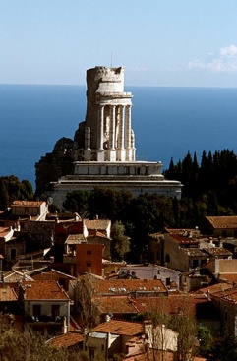 « Trophée des Alpes », village de La Turbie, Alpes Maritimes.

Voici l’inscription du Trophée de la Turbie, un monument construit sous l’empereur Auguste.
IMP · CAESARI DIVI FILIO AVG · PONT · MAX · IMP · XIIII · TR · POT · XVII · S · P · Q · R ·
QVOD EIVS DVCTV AVSPICIISQVE GENTES ALPINAE OMNES QVAE A MARI SVPERO AD INFERVM PERTINEBANT SVB IMPERIVM P · R · SVNT REDACTAE ·

GENTES ALPINAE DEVICTAE : TRVMPILINI · CAMVNNI · VENOSTES · VENNONETES · ISARCI · BREVNI · GENAVNES · FOCVNATES · VINDELICORVM GENTES QVATTVOR · COSVANETES · RVCINATES · LICATES · CATENATES · AMBISONTES · RVGVSCI · SVANETES · CALVCONES · BRIXENETES · LEPONTI · VBERI · NANTVATES · SEDVNI · VARAGRI · SALASSI · ACITAVONES · MEDVLLI · CENNI · CATVRIGES · BRIGIANI · SOGIONTI · BRODIONTI · NEMALONI · EDENATES · VESVBIANI · VEAMINI · GALLITAE · TRIVLLATI · ECDINI · VERGVNNI · EGVITVRI · NEMATVRI · ORATELLI · NERVSI · VELAVNI · SVETRI[]

Remets dans l’ordre ces éléments de traduction en les numérotant.
Parce que sous son commandement et ses auspices
Tous les peuples alpins
Qui s’étendaient de la mer supérieure à la mer inférieure

A l’imperator César Auguste, fils du divin (Jules César)
Le Sénat et le Peuple Romain (ont élevé ce monument)

Au pouvoir du peuple romain

Ont été soumis
Les peuples alpins vaincus : les Triumpilins, les Camunes, les Vénostes…

Grand Pontife, Imperator pour la 14ème fois, doté de la puissance tribunicienne pour la 17ème fois

A retenir
………………………………………………………………………………………………………………………………………………………………………………………………………………………………………………………………………………………………………………………………………………………………………………………………………………………………………………………………………………………………………………………………………………………………………………………………………………………………………………………………………………………………………….
…………………………………………………………………………………………………………………………………………………………………………..

Vocabulaire : les mots-outils

et : et
- que (placé à la fin du 2ème mot) : et
etiam : aussi, même, encore
nam : en effet, car
enim : en effet
sed : mais
tamen : cependant
deinde : puis, ensuite

Pour réviser la séquence 1 : « Mundus Romanus »

□ Je connais les mots-clés de la séquence ;
- Orbis terrarum : le « disque des terres » ; l’espace connu et habité.
- Mundus : l’ univers
- Rex : le roi
- Populus : le peuple
- Respublica : l’Etat, la république
- Imperium : le pouvoir, l’autorité, l’empire

□ Je peux citer les dates de début et de fin de l’empire romain d’Occident ;

□ Je sais quels régimes politiques se sont succédés à Rome et à quelles dates ;

□ Je lis un texte latin inconnu en le prononçant correctement ;

□ Je suis capable d’expliquer ce que sont les langues romanes et d’en citer quelques-unes ;

□ Je sais que la phrase latine présente des différences par rapport à la phrase française, en particulier pour l’ordre des mots ;

□ Je connais par cœur quelques mots-outils (encadré de vocabulaire au dos de la fiche « L’imperium de Rome »)

